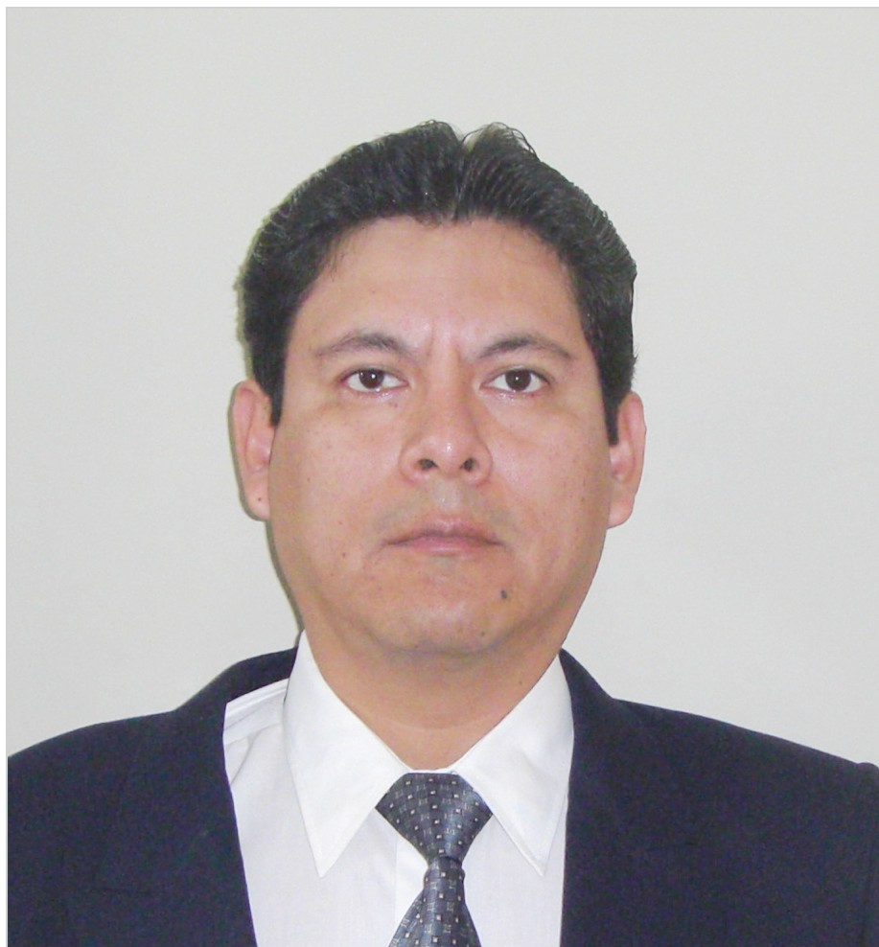
FELIPE ALFONSO TORRES RIOS
Zorritos 1399 Block 56 Dpto. 404 - Cercado LIMA
Tf. 998579862 4257157 Correos: lipe20@yahoo.com lipe48@hotmail.com
Licencia de Conducir A1: AE-0293598

Profesional, Ingeniero Mecánico CIP. 61910, Egresado de la Universidad Nacional de Trujillo con estudios de actualización en Gerencia de Proyectos (PUCP), mantenimiento mecánico, diseño, presupuestos, nivel Intermedio de Inglés, apuntando a la consecución de objetivos en gestión de la jefatura de planta, mantenimiento, fabricaciones, montaje, planeamiento y control. Experiencia en obras de gran envergadura (Petroperú Oleoducto) como residente y jefe de proyecto en empresas de reconocido prestigio.

EXPERIENCIA PROFESIONAL
EJERCICIO PROFESIONAL INDEPENDIENTE
Asesoría técnica a empresas como Orvisa y otras para elaboración de proyectos de Ingeniería en el área Electromecánica y estructural; Supervisión y Planeamiento para empresas como, R y J Lagos SAC, Gerencia de Operaciones en Cimelco S.R.L., Consultora Energética y medio ambiental, En el ámbito vehicular a empresas como Jurado Nacional de Elecciones, Transportes 77 (Backus). Conocimientos de ISO 9001
01/2003 a la fecha.

IMESER S.A.C.
Ingeniero Residente
- Planificación técnica económica, de proyectos de Producción y Montaje.
- Manejo de personal.
- Coordinación constante con clientes y proveedores importantes para la realización del proyecto.
- Supervisión y ejecución de los trabajos de Producción y Montaje de estructuras y equipos electromecánicos de pequeña y gran envergadura (equipo de 90 ton), estructuras de 300 ton.
04/2014 al 11/2014

BRIDA INGENIERIA DE PROYECTOS S.A.
Ingeniero Residente y Jefe de Proyectos
- Planificación técnica económica, logística de proyectos de Producción y Mantenimiento
- Manejo de personal.
- Coordinación constante con clientes y proveedores importantes para la realización del proyecto.
- Supervisión y ejecución de los trabajos de Producción y Mantenimiento, contando para tal efecto con grúas de alto tonelaje y demás maquinaria para efectuar el servicio.
- Manejo de los contratos superiores a 10 millones de dólares (San Fernando S.A., Antamina, Votorantim, Cementos Selva).
- Chequeo de planos de fabricación (Oficina técnica de Ingenieria), montaje, diseño en proyecto de 800 toneladas.
07/2010 al 05/2013

DESYSAL S.A.C./ SALFACORP
Ingeniero supervisor
Supervisión y seguimiento de contratos metalmecánicos desde su concepción hasta su culminación con diversos contratistas del área en mención para la construcción de la mega tienda Sodimac ubicada en Av. Tacna en Lima, asi como el Mall Aventura Plaza Bellavista Callao (Sodimac, Ripley, Saga, Topy Top, Patio Comidas, Galerias, etc)
08/07 al 01/08 y 08/08 al 01/09

INGENIEROS & TECNICOS EJECUTORES (INTESA)
Ingeniero Jefe de Planta
Supervisión de trabajos de fabricación, montaje y mantenimiento de calderos pìrotubulares de hasta 500 BHP, Tanques de procesos: condensado, purga, ablandadores, petróleo, etcétera, además estructuras metalmecánicas en empresas como Good Year del Perú, Hotel Sheraton.
09/2005 a 04/2007

M y C PARIÑAS
Ingeniero Residente de Obra
- Supervisión directa de trabajos, prefabricados, estructuras, soportes e instalación general con maquinaria pesada de Tuberias para nuevos tanques 53, 56, 60 y 34 de la Refineria Conchán de PETROPERÚ S.A.
01/2002 al 03/2002

HAUG S.A.
Jefe de Proyecto / Residente de Obra
- Planificación técnica económica, logística de proyectos de Producción y Mantenimiento
- Manejo de personal.
- Coordinación constante con clientes y proveedores importantes para la realización del proyecto.
- Supervisión y ejecución de los trabajos de Producción y Mantenimiento, contando para tal efecto con gruas Hiabs, y demás maquinaria para efectuar el servicio.
- Manejo de los contratos referentes al mantenimiento de de tanques de gran tamaño (hasta 120000 barriles), tuberías, arenado, pintado, soldeo cambio de planchas y estructuras.
11/98 al 11/2001 y 01/04 al 07/04

INGENIERÍA DE SISTEMAS INDUSTRIALES ISISA
Ingeniero Proyectista
- Medición y levantamiento de planta Nicovita de alicorp S.A. utilizando el software gráfico de ingeniería Autocad en 3 dimensiones.
- Proyecto de Rediseño y levantamiento de la linea de vapor en la planta Nicovita de alicorp s.a.
09/97 al 05/98

EMPRESA AGROINDUSTRIAL CASA GRANDE
Proyectista / Asistente Mantenimiento
- Cálculos de diseño en área de Energía.
- Control de mantenimiento de máquinas
02/97 al 06/97

INGENIERÍA Y TÉCNICAS DE COMPUTO
Jefe Area Técnica
- Jefatura del Area técnica
- Dictado de cursos, asesoría en área de ingeniería con aplicación de paquetes de computo, mantenimiento y ensamblaje de computadoras.
09/95 al 05/96

MORILLAS INDUSTRIAL (MORINSA)
Jefe de Planta
- Supervisor de control de calidad del Area de ventanas para bus
02/ 94 al 06/94
- Jefe de planta del Area de ventanas para bus
06/94 al 12/94

INDUSTRIAS MECÁNICAS ROMER S.A.
Practicante de Diseño Mecánico
- Asistente de diseño
- “Diseño de componentes para balanceo de compresores de pistón. Análisis de Vibraciones”
06/93 al 10/93

ESTUDIOS RELALIZADOS
INSTRUCCIÓN SUPERIOR:
UNIVERSIDAD NACIONAL DE LA LIBERTAD, TRUJILLO – FACULTAD DE INGENIERÍA, ESCUELA DE INGENIERÍA MECÁNICA, 1993
TÍTULO PROFESIONAL DE INGENIERO MECÁNICO, 1997

UNIVERSIDAD NACIONAL DE EDUCACIÓN ENRIQUE GUZMÁN Y VALLE – FACULTAD DE CIENCIAS, 2008. TÍTULO PROFESIONAL LICENCIADO EN EDUCACIÓN, 2009

CURSOS DE ESPECIALIZACIÓN
DIPLOMATURA TERMINADA Y APROBADA: GERENCIA DE PROYECTOS Y CALIDAD
PONTIFICIA UNIVERSIDAD CATOLICA DEL PERU
02/2014

DIPLOMATURA: ANÁLISIS DE FALLAS EN COMPONENTES MECÁNICOS
PONTIFICIA UNIVERSIDAD CATOLICA DEL PERU
11/2012

PROGRAMA DE FORMACIÓN: CLINICA DE AWS D1.1 (C0DIGO ESTRUCTURAL) PONTIFICIA UNIVERSIDAD CATOLICA DEL PERU
08/2011

PROGRAMA DE FORMACIÓN: CLINICA DE ASME IX (CALIFICACION DE PROCEDIMIENTOS Y SOLDADORES) PONTIFICIA UNIVERSIDAD CATOLICA DEL PERU
12/2009

PROGRAMA DE FORMACIÓN: INSPECTOR DE CONSTRUCCIONES SOLDADAS
PONTIFICIA UNIVERSIDAD CATOLICA DEL PERU – CESOL (España)
07/2002 al 12/2002

CURSOS: NEUMÁTICA y ELECTRONEUMÁTICA
CENTRO DE AUTOMATIZACIÓN FACULTAD DE INGENIERIA INDUSTRIAL Y SISTEMAS, UNI
03/02 y 08/2002

CURSO INTEGRAL: GESTIÓN DE PEQUEÑOS NEGOCIOS
INSTITUTO PERUANO DE ADMINISTRACIÓN DE EMPRESAS, IPAE
04/2002 al 10/2002

CURSO TALLER: MANTENIMIENTO PREVENTIVO PARA MAQUINARIA PESADA
CENCA - UNIVERSIDAD NACIONAL DE INGENIERIA
05/2002

CURSO: BORLAND C++
CEPS, UNIVERSIDAD NACIONAL DE INGENIERÍA,
12/2001

CURSO: CONTROLADORES LÓGICOS PROGRAMABLES
TECSUP, 07/2001

INSTALACION Y ADMINISTRACIÓN DE REDES DE COMPUTADORAS
FACULTAD DE CIENCIAS FÍSICAS Y MATEMÁTICAS DE LA UNIVERSIDAD NACIONAL DE TRUJILLO 02/98

CURSO: FOX PRO VER 2.6 NIVELES BÁSICO, INTERMEDIO Y AVANZADO.
FACULTAD DE CIENCIAS ECONÓMICAS DE LA UNT. DEL 11/95 AL 01/96

CURSO INTEGRAL: AUTOCAD (DISEÑO ASISTIDO POR COMPUTADORA).
FACULTAD DE INGENIERÍA INDUSTRIAL Y SISTEMAS DE LA UNT
12/95

CURSO: QUATRO PRO VER. 5.0 NIVELES: INICIAL, INTERMEDIO Y AVANZADO.
UNIVERSIDAD NACIONAL DE LA LIBERTAD – FACULTAD DE CIENCIAS ECONÓMICAS. DEL 03/95 AL 05/95

INGLÉS NIVEL INTERMEDIO
CENTRO DE IDIOMAS DEL INSTITUTO SUPERIOR TECNOLÓGICO DEL NORTE, 1993

OTROS ESTUDIOS
CURSO: SOLID WORKS inicial, intermedio, avanzado, simulación (Software para modelamiento mecánico en 3D)
PONTIFICIA UNIVERSIDAD CATÓLICA DEL PERÚ, 2010

CURSO: COSMOS WORKS (Finite Element Analysis Tool for Mechanical Desing)
PONTIFICIA UNIVERSIDAD CATÓLICA DEL PERÚ, Setiembre-Octubre 2004

CURSO: PLANIFICACIÓN Y PROGRAMACIÓN DEL MANTENIMIENTO
TECSUP, Julio-Agosto 2003

CURSO TALLER: EMPRESARIOS, LABORATORIO DE NEGOCIOS
INDESI NACIONAL Y EL MINISTERIO DE TRABAJO
04/2002

SEMINARIO EN PLANTA: “INGENIERÍA DE LA LUBRICACIÓN”
ASETEC GROUP, PENNZOIL
01/2002

SIMPOSIUM INTERNACIONAL DE SOLDADURA,
UNIVERSIDAD NACIONAL DE INGENIERÍA, AMERICAN WELDING SOCIETY 11/2009, 12/2004, 11/2001, 11/97, 11/96, 11/2010

CURSO: USOS Y SERVICIOS DE INTERNET Y SU DESARROLLO DENTRO DE LA UNT, UTILIZACIÓN DE NETSCAPE, TELNET, TALK, FTP, CORREO ELECTRÓNICO
UNIVERSIDAD NACIONAL DE TRUJILLO, CENTRO DE COMUNICACIONES – INTERNET, UNT 02/97

CONFERENCIA: LA INSTRUMENTACION VIRTUAL
LABVIEW, DAQ EN EL PERÚ, CONTENIDO: INSTRUMENTACIÓN VIRTUAL, SISTEMA DE ADQUISICIÓN DE DATOS, CONTROL, CONTROL DE INSTRUMENTOS, LABVIEW Y AUTOMATIZACIÓN EN LA INDUSTRIA.
NATIONAL INSTRUMENTS, INDUCONTROL SRL LIMA 03/97

SEMINARIO REINGENIERÍA DE PROCESOS
UNIVERSIDAD NACIONAL DE TRUJILLO Y EL CENTRO DE INVESTIGACIONES SOCIALES ECONÓMICAS Y TECNOLÓGICAS (CINSEYT) 07/95

CURSO PROFESIONAL: PROBLEMAS Y POSIBILIDADES DEL EMPLEO DE COMBUSTIBLES GASEOSOS EN LOS MOTORES DE COMBUSTIÓN INTERNA EN EL PERÚ
ESCUELA DE INGENIERÍA MECÁNICA – UNT, 1995

CURSO PROFESIONAL: SISTEMA DE INYECCIÓN DIESEL
ESCUELA DE INGENIERÍA MECÁNICA – UNT 10/92

SEMINARIO DE RODAMIENTOS
CLUB DE CIENCIA Y TECNOLOGIA – ING. MECANICA – UNT Y SKF DEL PERÚ 02/89

CURSO: FRACTURA Y FATIGA DE METALES
FACULTAD DE CIENCIAS FÍSICAS Y MATEMÁTICAS – UNIVERSIDAD NACIONAL DE TRUJILLO. INTERNATIONAL SEMINAR IN PHISICS – UNIVERSIDAD UPSALA SUECIA 05/87

AMPLIOS CONOCIMIENTOS EN ENTORNOS GRÁFICOS: WINDOWS 7; MATHCAD, MICROSOFT OFFICE: WORD, EXCEL, PROJECT; PRIMAVERA, AUTOCAD, SOLID WORKS, SOFTWARE ERP

REFERENCIAS
ING. EDUARDO RAMOS
CEL. 986606406

MANUEL PORTELLA
INGENIERO CERTIFICADOR SENATI
CEL. 989341413

ANDERSON MATA TORRES
JEFE RRHH BRIDA INGENIERIA DE PROYECTOS
Tf. 3589641

JORGE PISCOYA RONCAL
INGENIERO DE SENATI
CEL. 949596353

JESSICA TALAVERA SALDARRIAGA
JEFE DE RRHH
CALDERAS INTESA
Tf. 4642840 4519982

OTROS DATOS
Fecha Nac: 9-11-1965, D.N.I. 18838078

